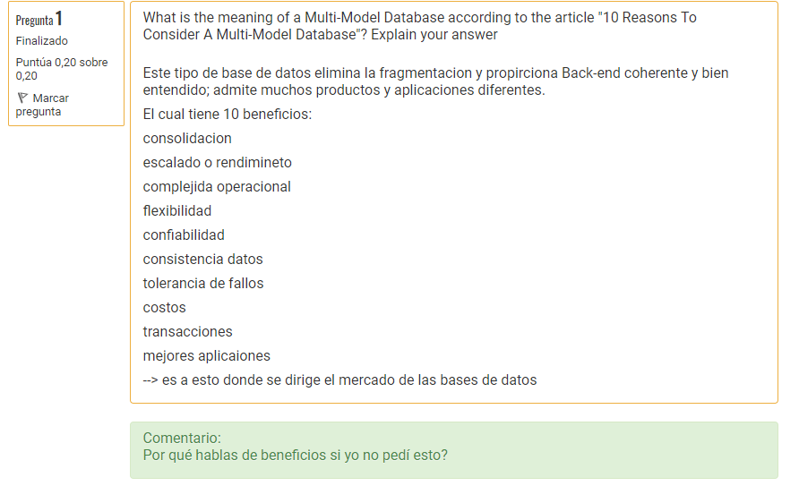

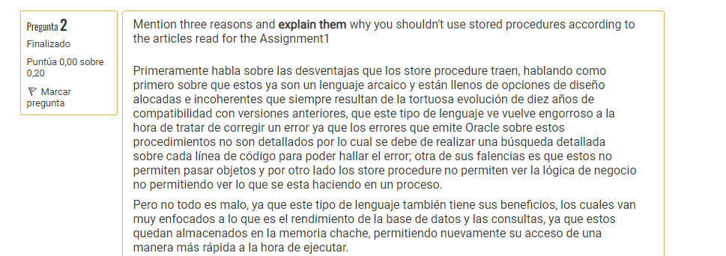

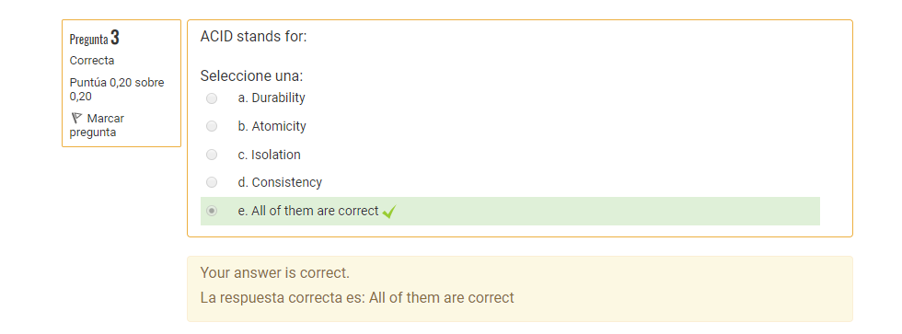

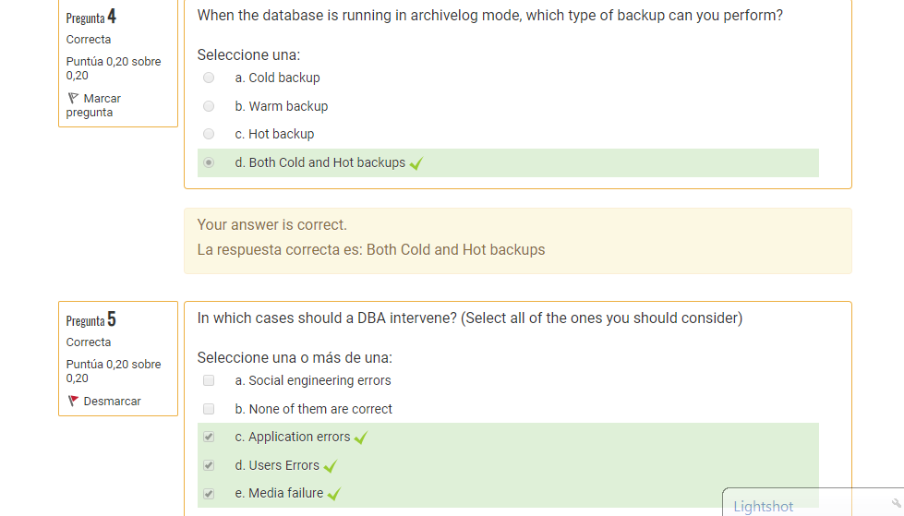

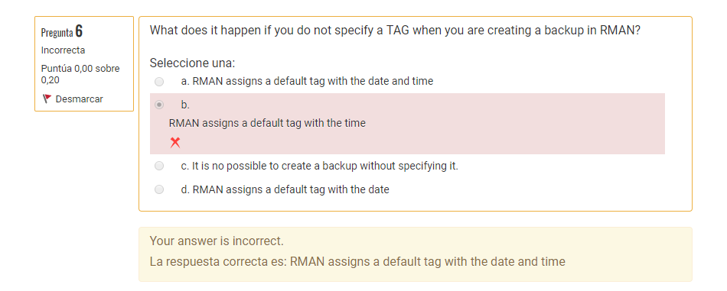

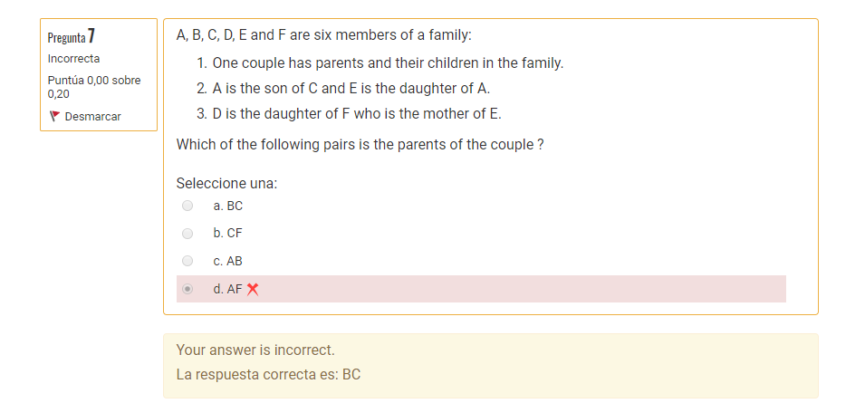

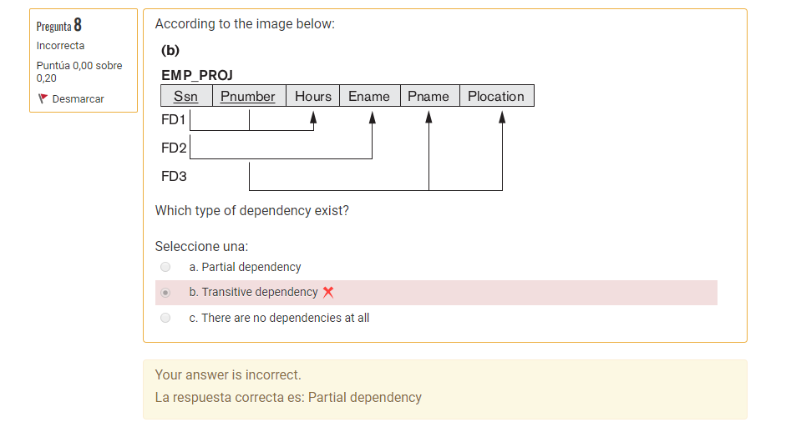

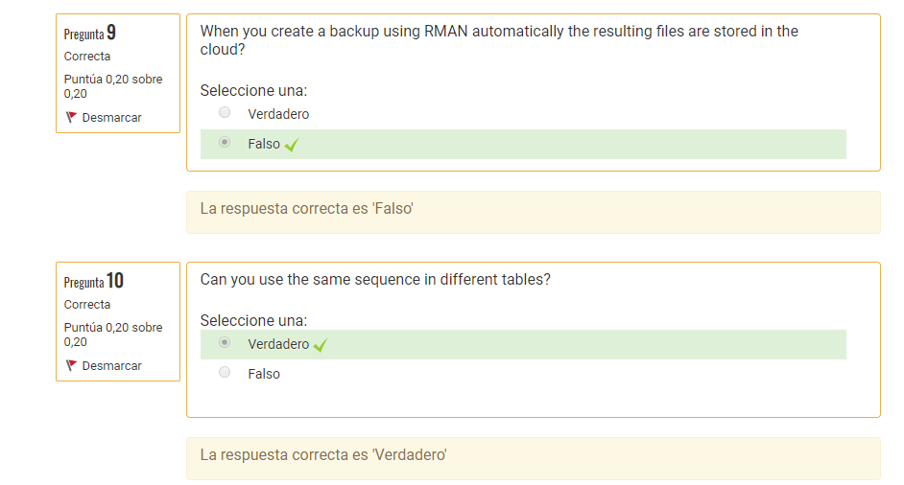

1. CREATE A TABLESPACE MID_TERM WITH ONE DATAFILE OF 50Mb (For the datafile don't put the path, just the name of the datafile)

2. CREATE AN USER WITH 20Mb ASSIGNED TO THE TABLESPACE MID_TERM

3. GIVE THE DBA ROLE TO THE USER, ALSO SHOULD BE ABLE TO LOG IN.

4. CREATE TWO SEQUENCES:

5.1 COMUNAS_SEQ SHOULD START IN 50 WITH INCREMENTS OF 3

5.2 COLEGIOS_SEQ SHOULD START IN 100 WITH INCREMENTS OF 1

5. CREATE THE NEXT TABLES:

CREATE TABLE COMUNAS (

ID INTEGER PRIMARY KEY,

NOMBRE VARCHAR2(255)

)

INSERT INTO COMUNAS VALUES (1, 'POPULAR');

INSERT INTO COMUNAS VALUES (10, 'LA CANDELARIA');

INSERT INTO COMUNAS VALUES (11, 'LAURELES ESTADIO');

INSERT INTO COMUNAS VALUES (12, 'LA AMERICA');

INSERT INTO COMUNAS VALUES (13, 'SAN JAVIER');

INSERT INTO COMUNAS VALUES (14, 'POBLADO');

INSERT INTO COMUNAS VALUES (15, 'GUAYABAL');

INSERT INTO COMUNAS VALUES (16, 'BELÉN');

INSERT INTO COMUNAS VALUES (2, 'SANTA CRUZ');

INSERT INTO COMUNAS VALUES (3, 'MANRIQUE');

INSERT INTO COMUNAS VALUES (4, 'ARANJUEZ');

INSERT INTO COMUNAS VALUES (5, 'CASTILLA');

INSERT INTO COMUNAS VALUES (50, 'PALMITAS');

INSERT INTO COMUNAS VALUES (6, 'DOCE DE OCTUBRE');

INSERT INTO COMUNAS VALUES (60, 'SAN CRISTOBAL');

INSERT INTO COMUNAS VALUES (7, 'ROBLEDO');

INSERT INTO COMUNAS VALUES (70, 'ALTAVISTA');

INSERT INTO COMUNAS VALUES (8, 'VILLA HERMOSA');

INSERT INTO COMUNAS VALUES (80, 'SAN ANTONIO DE PRADO');

INSERT INTO COMUNAS VALUES (9, 'BUENOS AIRES');

INSERT INTO COMUNAS VALUES (90, 'SANTA ELENA');

FOR THE NEXT TABLE YOU SHOULD:

* ADD THE PRIMARY KEY "ID" COLUMN TO THE COLEGIOS TABLE, ALSO ADD THE FOREIGN KEY WITH COMUNAS TABLE. THE NAME OF THE FOREIGN KEY SHOULD BE "COMUNA_FK"

create table colegios (

consecutivo_dane VARCHAR2(255),

nombre_sede VARCHAR2(255),

tipo_sede VARCHAR2(255),

comuna_id INTEGER,

prestacion_servicio VARCHAR2(255),

zona VARCHAR2(255),

barrio VARCHAR2(255),

sector VARCHAR2(255),

direccion_sede VARCHAR2(255),

telefono_sede VARCHAR2(255),

rector VARCHAR2(255),

contador_prejardin_jardin INTEGER,

contador_transicion INTEGER,

contador_primaria INTEGER,

contador_secundaria INTEGER,

contador_media INTEGER,

contador_adultos INTEGER,

jornada_completa VARCHAR(8),

jornada_manana VARCHAR(8),

jornada_tarde VARCHAR(8),

jornada_nocturna VARCHAR(8),

jornada_fin_de_semana VARCHAR(8),

jornada_unica VARCHAR(8),

clasificacion_icfes VARCHAR(8)

)

6. Import the data: https://gist.github.com/amartinezg/035524e3cb6ec719bb839dd97018c098

7. Queries (DO NOT CHANGE THE NAME OF THE COLUMNS):

7.1: Traiga el nombre del barrio y el número de colegios ubicados en cada barrio de aquellas instituciones ubicadas en la comuna de buenos aires ordenado por el número de colegios de mayor a menor.

Columnas: barrio, numero_colegios

7.2: Traiga los registros junto con el nombre de su comuna, para cada registro deberá calcularse el total de los estudiantes según los contadores. También deberá traer el total de estudiantes agrupados por comuna.

Columnas: ID, NOMBRE_SEDE, COMUNA_ID, NOMBRE_COMUNA, TOTAL_GENERAL, TOTAL_POR COMUNA

7.3: Traiga los colegios que dicten clases a estudiantes de prejardin-jardin y que en la prestación de su servicio sean no oficiales para las comunas ARANJUEZ, CASTILLA y DOCE DE OCTUBRE. Deberá incluir el contador de estudiantes de secundaria y deberá calcular el promedio de estudiantes de secundaria agrupados por comuna redondeado a 2 decimales.

Columnas: ID, NOMBRE_SEDE, COMUNA_ID, NOMBRE_COMUNA, CONTADOR_SECUNDARIA, PROMEDIO_SECUNDARIA_COMUNA

7.4 Traiga el nombre de los rectores y el número de colegios encargados para cada rector de aquellos rectores que estén encargados de más de 2 colegios.

Los registros deberán estar ordenados alfabéticamente

Nota: NO se deberán incluir aquellos registros que tengan un correo electrónico registrado y tampoco aquellos que registran como nombre "s/d"

Columnas: rector, numero_colegios

7.5 Muestre el nombre del colegio, el barrio, la dirección de aquellos colegios que estén ubicados en la zona rural y tengan algún tipo de clasificación en el ICFES. Además deberá traer aquellos colegios que enseñan a más de 200 estudiantes adultos

Columnas: barrio, numero_colegios